УТВЕРЖДЕНА
распоряжением
администрации города
от __________ № ______

СХЕМА
расположения земельных участков
на кадастровом плане территории

Условный номер земельного участка 24:50:0400395:6155:ЗУ1
Площадь земельного участка 8847 кв.м
Обозначение характерных точек границ |  | Координаты, м
 |  | X | Y
1 |  | 2 | 3
1 |  | 635885.66 | 101613.06
2 |  | 635957.72 | 101548.14
3 |  | 635977.16 | 101570.12
4 |  | 635977.80 | 101572.96
5 |  | 635976.92 | 101575.06
6 |  | 635980.96 | 101579.82
7 |  | 635984.52 | 101583.64
8 |  | 635974.92 | 101592.52
9 |  | 635987.56 | 101606.82
10 |  | 635997.06 | 101598.12
11 |  | 636007.08 | 101607.72
12 |  | 636005.81 | 101637.66
13 |  | 635951.35 | 101686.27
1 |  | 635885.66 | 101613.06
Условный номер земельного участка 24:50:0400395:6155:ЗУ2
Площадь земельного участка 6416 кв.м
Обозначение характерных точек границ |  | Координаты, м
 |  | X | Y
1 |  | 2 | 3
14 |  | 636052.78 | 101484.96
15 |  | 636056.06 | 101483.84
16 |  | 636058.92 | 101484.14
17 |  | 636061.18 | 101485.78
18 |  | 636105.42 | 101535.06
19 |  | 636109.61 | 101540.04
20 |  | 636107.13 | 101541.61
21 |  | 636084.22 | 101556.67
22 |  | 636061.70 | 101555.62
23 |  | 636052.27 | 101546.19
24 |  | 636031.53 | 101563.20
25 |  | 636019.02 | 101572.74
26 |  | 636004.44 | 101585.84
27 |  | 636003.44 | 101586.38
28 |  | 636000.94 | 101586.86
29 |  | 635997.70 | 101585.98
30 |  | 635995.76 | 101583.64
31 |  | 635995.84 | 101581.28
32 |  | 635973.12 | 101555.80
33 |  | 635972.72 | 101554.12
34 |  | 635972.72 | 101552.24
35 |  | 635973.08 | 101550.74
36 |  | 635975.44 | 101547.16
37 |  | 635987.26 | 101536.64
38 |  | 635993.24 | 101537.76
14 |  | 636052.78 | 101484.96
Условный номер земельного участка 24:50:0400395:6155:ЗУ3
Площадь земельного участка 5516 кв.м
Обозначение характерных точек границ |  | Координаты, м
 |  | X | Y
1 |  | 2 | 3
39 |  | 636019.02 | 101572.74
40 |  | 636022.60 | 101577.66
41 |  | 636012.48 | 101586.46
42 |  | 636009.92 | 101590.54
43 |  | 636009.18 | 101592.78
44 |  | 636009.52 | 101596.82
45 |  | 636011.30 | 101599.98
46 |  | 636013.64 | 101602.72
47 |  | 636017.44 | 101604.10
48 |  | 636018.88 | 101604.06
49 |  | 636036.06 | 101605.08
50 |  | 636115.44 | 101609.66
51 |  | 636118.88 | 101608.48
52 |  | 636120.06 | 101607.20
53 |  | 636120.68 | 101605.20
54 |  | 636122.40 | 101573.48
55 |  | 636123.28 | 101556.50
56 |  | 636123.06 | 101555.22
57 |  | 636119.80 | 101550.32
58 |  | 636116.32 | 101546.88
59 |  | 636114.58 | 101545.70
60 |  | 636109.61 | 101540.04
61 |  | 636107.13 | 101541.61
62 |  | 636084.22 | 101556.67
63 |  | 636061.70 | 101555.62
64 |  | 636052.27 | 101546.19
65 |  | 636031.53 | 101563.20
39 |  | 636019.02 | 101572.74
66 |  | 636090.60 | 101559.94
67 |  | 636089.68 | 101572.34
68 |  | 636080.76 | 101571.68
69 |  | 636081.62 | 101559.32
66 |  | 636090.60 | 101559.94
Условный номер земельного участка 24:50:0400395:6155:ЗУ4
Площадь земельного участка 6847 кв.м
Обозначение характерных точек границ |  | Координаты, м
 |  | X | Y
1 |  | 2 | 3
70 |  | 636065.56 | 101711.28
71 |  | 636093.24 | 101713.51
72 |  | 636094.19 | 101716.85
73 |  | 636113.92 | 101718.28
74 |  | 636115.04 | 101703.30
75 |  | 636116.22 | 101702.02
76 |  | 636119.18 | 101646.56
77 |  | 636117.60 | 101643.36
78 |  | 636115.70 | 101642.02
79 |  | 636114.12 | 101641.52
80 |  | 636021.88 | 101636.32
81 |  | 636018.74 | 101636.72
82 |  | 636015.50 | 101637.84
83 |  | 636010.16 | 101642.70
84 |  | 636001.06 | 101650.54
85 |  | 636000.14 | 101652.24
86 |  | 635999.48 | 101654.90
87 |  | 635999.48 | 101656.88
88 |  | 636000.10 | 101658.48
89 |  | 636002.94 | 101661.90
90 |  | 636000.99 | 101663.69
91 |  | 636022.41 | 101688.07
92 |  | 636027.58 | 101695.50
93 |  | 636040.71 | 101696.69
94 |  | 636066.20 | 101698.08
70 |  | 636065.56 | 101711.28
95 |  | 636085.24 | 101687.64
96 |  | 636085.06 | 101690.94
97 |  | 636083.38 | 101690.83
98 |  | 636083.27 | 101690.82
99 |  | 636083.44 | 101687.53
95 |  | 636085.24 | 101687.64
100 |  | 636079.66 | 101677.56
101 |  | 636081.40 | 101677.66
102 |  | 636081.34 | 101679.02
103 |  | 636079.61 | 101678.94
104 |  | 636079.65 | 101677.56
100 |  | 636079.66 | 101677.56
105 |  | 636040.84 | 101689.67
106 |  | 636041.75 | 101675.39
107 |  | 636063.79 | 101676.65
108 |  | 636063.47 | 101684.73
109 |  | 636052.99 | 101684.20
110 |  | 636052.93 | 101685.03
111 |  | 636050.58 | 101684.90
112 |  | 636050.23 | 101690.17
113 |  | 636047.56 | 101690.01
114 |  | 636047.36 | 101693.24
115 |  | 636045.57 | 101693.11
116 |  | 636045.75 | 101689.93
105 |  | 636040.84 | 101689.67
Условный номер земельного участка 24:50:0400395:6155:ЗУ5
Площадь земельного участка 11427 кв.м
Обозначение характерных точек границ |  | Координаты, м
 |  | X | Y
1 |  | 2 | 3
117 |  | 636000.99 | 101663.69
118 |  | 635997.74 | 101666.46
119 |  | 635995.08 | 101663.74
120 |  | 635993.40 | 101662.34
121 |  | 635990.28 | 101661.72
122 |  | 635987.02 | 101662.60
123 |  | 635982.16 | 101666.64
124 |  | 635981.76 | 101670.94
125 |  | 635962.52 | 101687.84
126 |  | 635958.46 | 101687.20
127 |  | 635954.68 | 101690.12
128 |  | 636066.90 | 101814.72
129 |  | 636095.56 | 101789.02
130 |  | 636098.06 | 101786.88
131 |  | 636099.60 | 101781.56
132 |  | 636107.00 | 101776.46
133 |  | 636116.48 | 101767.30
134 |  | 636118.26 | 101727.10
135 |  | 636117.68 | 101724.64
136 |  | 636116.36 | 101722.54
137 |  | 636113.92 | 101718.28
138 |  | 636094.19 | 101716.85
139 |  | 636093.24 | 101713.51
140 |  | 636065.56 | 101711.28
141 |  | 636066.20 | 101698.08
142 |  | 636040.71 | 101696.69
143 |  | 636027.58 | 101695.50
144 |  | 636022.41 | 101688.07
117 |  | 636000.99 | 101663.69
145 |  | 636081.95 | 101718.74
146 |  | 636082.13 | 101715.39
147 |  | 636084.00 | 101715.52
148 |  | 636083.79 | 101718.84
145 |  | 636081.95 | 101718.74
149 |  | 636038.64 | 101699.26
150 |  | 636037.74 | 101712.88
151 |  | 636028.04 | 101712.04
152 |  | 636028.82 | 101698.48
149 |  | 636038.64 | 101699.26
Условный номер земельного участка 24:50:0400395:6155:ЗУ6
Площадь земельного участка 9135 кв.м
Обозначение характерных точек границ |  | Координаты, м
 |  | X | Y
1 |  | 2 | 3
153 |  | 636185.30 | 101873.18
154 |  | 636167.02 | 101871.80
155 |  | 636163.38 | 101870.02
156 |  | 636153.82 | 101859.90
157 |  | 636157.46 | 101856.18
158 |  | 636124.86 | 101819.20
159 |  | 636121.22 | 101822.68
160 |  | 636102.12 | 101801.08
161 |  | 636100.34 | 101796.80
162 |  | 636100.04 | 101795.46
163 |  | 636100.20 | 101793.96
164 |  | 636100.82 | 101792.28
165 |  | 636120.46 | 101774.32
166 |  | 636122.36 | 101777.90
167 |  | 636123.30 | 101780.30
168 |  | 636133.76 | 101792.12
169 |  | 636139.76 | 101786.84
170 |  | 636144.96 | 101787.48
171 |  | 636144.06 | 101804.48
172 |  | 636147.10 | 101813.00
173 |  | 636184.90 | 101855.14
174 |  | 636198.68 | 101842.48
175 |  | 636204.00 | 101837.64
176 |  | 636205.82 | 101843.48
177 |  | 636213.20 | 101851.76
178 |  | 636213.82 | 101853.60
179 |  | 636213.94 | 101855.86
180 |  | 636212.32 | 101858.36
181 |  | 636208.92 | 101854.64
182 |  | 636191.54 | 101870.58
183 |  | 636189.02 | 101872.28
153 |  | 636185.30 | 101873.18
184 |  | 636217.34 | 101909.76
185 |  | 636148.94 | 101905.88
186 |  | 636070.96 | 101819.28
187 |  | 636089.70 | 101802.66
188 |  | 636093.02 | 101802.26
189 |  | 636096.18 | 101803.22
190 |  | 636102.16 | 101810.10
191 |  | 636107.82 | 101816.66
192 |  | 636118.60 | 101829.28
193 |  | 636124.90 | 101835.68
194 |  | 636135.02 | 101847.40
195 |  | 636141.32 | 101854.44
196 |  | 636152.26 | 101866.18
197 |  | 636161.72 | 101876.78
198 |  | 636170.44 | 101878.32
199 |  | 636184.68 | 101879.04
200 |  | 636199.30 | 101880.06
201 |  | 636201.56 | 101881.34
202 |  | 636202.54 | 101883.62
203 |  | 636210.14 | 101883.38
204 |  | 636218.52 | 101875.24
205 |  | 636214.76 | 101871.08
206 |  | 636214.36 | 101867.52
207 |  | 636215.16 | 101864.60
208 |  | 636217.82 | 101861.76
209 |  | 636220.90 | 101860.72
210 |  | 636223.82 | 101861.44
211 |  | 636227.30 | 101864.68
212 |  | 636241.38 | 101880.06
213 |  | 636242.72 | 101881.48
214 |  | 636243.94 | 101884.14
215 |  | 636243.90 | 101885.58
216 |  | 636243.38 | 101887.46
217 |  | 636242.42 | 101889.36
218 |  | 636240.16 | 101891.46
219 |  | 636227.78 | 101902.50
220 |  | 636221.50 | 101908.08
221 |  | 636219.54 | 101909.36
184 |  | 636217.34 | 101909.76
Условный номер земельного участка 24:50:0400395:6155:ЗУ7
Площадь земельного участка 8259 кв.м
Обозначение характерных точек границ |  | Координаты, м
 |  | X | Y
1 |  | 2 | 3
222 |  | 636206.64 | 101817.00
223 |  | 636206.63 | 101817.00
224 |  | 636201.72 | 101811.47
225 |  | 636192.44 | 101801.04
226 |  | 636192.45 | 101801.03
227 |  | 636198.75 | 101795.43
228 |  | 636198.76 | 101795.44
229 |  | 636199.44 | 101796.20
230 |  | 636205.45 | 101802.98
231 |  | 636205.66 | 101802.79
232 |  | 636206.13 | 101802.37
233 |  | 636206.14 | 101802.38
234 |  | 636207.64 | 101804.06
235 |  | 636211.55 | 101800.60
236 |  | 636197.74 | 101784.41
237 |  | 636213.66 | 101769.09
238 |  | 636239.50 | 101745.67
239 |  | 636196.74 | 101698.14
240 |  | 636165.94 | 101726.48
241 |  | 636147.32 | 101742.86
242 |  | 636145.18 | 101746.38
243 |  | 636143.28 | 101752.26
244 |  | 636139.76 | 101786.84
245 |  | 636144.96 | 101787.48
246 |  | 636144.06 | 101804.48
247 |  | 636147.10 | 101813.00
248 |  | 636184.90 | 101855.14
249 |  | 636198.68 | 101842.48
250 |  | 636204.00 | 101837.64
251 |  | 636208.48 | 101831.37
252 |  | 636200.85 | 101822.35
222 |  | 636206.64 | 101817.00
253 |  | 636232.42 | 101746.72
254 |  | 636227.55 | 101750.92
255 |  | 636225.40 | 101748.52
256 |  | 636228.90 | 101745.51
257 |  | 636228.08 | 101744.57
258 |  | 636229.47 | 101743.37
253 |  | 636232.42 | 101746.72
Условный номер земельного участка 24:50:0400395:6155:ЗУ8
Площадь земельного участка 4846 кв.м
Обозначение характерных точек границ |  | Координаты, м
 |  | X | Y
1 |  | 2 | 3
259 |  | 636206.75 | 101816.89
260 |  | 636217.52 | 101807.32
261 |  | 636211.64 | 101800.70
262 |  | 636197.74 | 101784.41
263 |  | 636213.66 | 101769.09
264 |  | 636239.50 | 101745.67
265 |  | 636263.90 | 101772.26
266 |  | 636267.74 | 101777.14
267 |  | 636269.98 | 101775.40
268 |  | 636271.82 | 101774.54
269 |  | 636274.06 | 101774.38
270 |  | 636276.80 | 101775.30
271 |  | 636278.28 | 101776.28
272 |  | 636287.42 | 101786.92
273 |  | 636288.22 | 101789.02
274 |  | 636287.66 | 101791.94
275 |  | 636280.78 | 101799.46
276 |  | 636271.56 | 101807.08
277 |  | 636260.22 | 101817.42
278 |  | 636251.90 | 101824.06
279 |  | 636239.02 | 101836.12
280 |  | 636231.10 | 101842.68
281 |  | 636227.62 | 101846.24
282 |  | 636224.94 | 101847.60
283 |  | 636222.68 | 101847.52
284 |  | 636221.64 | 101846.94
285 |  | 636200.85 | 101822.35
286 |  | 636206.64 | 101817.00
259 |  | 636206.75 | 101816.89
Условный номер земельного участка 24:50:0400395:6155:ЗУ9
Площадь земельного участка 12000 кв.м
Обозначение характерных точек границ |  | Координаты, м
 |  | X | Y
1 |  | 2 | 3
287 |  | 636196.74 | 101698.14
288 |  | 636208.00 | 101688.79
289 |  | 636208.62 | 101680.66
290 |  | 636213.92 | 101680.54
291 |  | 636221.43 | 101680.78
292 |  | 636221.72 | 101675.98
293 |  | 636220.72 | 101675.90
294 |  | 636219.60 | 101675.34
295 |  | 636218.14 | 101673.76
296 |  | 636217.82 | 101672.36
297 |  | 636218.86 | 101657.28
298 |  | 636220.18 | 101654.92
299 |  | 636222.78 | 101652.30
300 |  | 636224.68 | 101651.76
301 |  | 636225.88 | 101651.44
302 |  | 636252.12 | 101652.88
303 |  | 636278.92 | 101654.50
304 |  | 636281.76 | 101656.82
305 |  | 636356.28 | 101741.34
306 |  | 636356.80 | 101743.02
307 |  | 636356.92 | 101745.98
308 |  | 636356.18 | 101748.86
309 |  | 636355.12 | 101750.16
310 |  | 636344.88 | 101759.14
311 |  | 636343.54 | 101759.74
312 |  | 636340.52 | 101759.90
313 |  | 636338.06 | 101759.14
314 |  | 636335.46 | 101757.04
315 |  | 636329.06 | 101749.78
316 |  | 636320.78 | 101756.22
317 |  | 636312.90 | 101763.08
318 |  | 636321.96 | 101773.24
319 |  | 636302.70 | 101790.08
320 |  | 636300.26 | 101790.40
321 |  | 636297.04 | 101788.62
322 |  | 636293.32 | 101784.74
323 |  | 636274.74 | 101763.64
324 |  | 636263.90 | 101772.26
325 |  | 636239.50 | 101745.67
287 |  | 636196.74 | 101698.14
Условный номер земельного участка 24:50:0400395:6155:ЗУ10
Площадь земельного участка 10636 кв.м
Обозначение характерных точек границ |  | Координаты, м
 |  | X | Y
1 |  | 2 | 3
326 |  | 636290.66 | 101803.44
327 |  | 636289.44 | 101798.74
328 |  | 636290.08 | 101797.68
329 |  | 636291.46 | 101795.74
330 |  | 636294.54 | 101795.42
331 |  | 636303.12 | 101806.42
332 |  | 636329.82 | 101782.38
333 |  | 636332.58 | 101781.84
334 |  | 636335.68 | 101782.00
335 |  | 636338.16 | 101783.62
336 |  | 636347.02 | 101793.90
337 |  | 636348.00 | 101795.14
338 |  | 636348.14 | 101797.94
339 |  | 636346.38 | 101809.92
340 |  | 636339.76 | 101936.00
341 |  | 636336.06 | 101942.16
342 |  | 636309.88 | 101942.14
343 |  | 636309.14 | 101922.42
344 |  | 636303.62 | 101914.30
345 |  | 636284.82 | 101921.20
346 |  | 636252.38 | 101884.68
347 |  | 636265.68 | 101872.14
348 |  | 636266.04 | 101870.86
349 |  | 636265.84 | 101869.68
350 |  | 636265.06 | 101868.66
351 |  | 636250.48 | 101852.64
352 |  | 636243.88 | 101845.66
353 |  | 636252.06 | 101837.90
354 |  | 636250.68 | 101833.70
355 |  | 636251.90 | 101830.04
356 |  | 636264.04 | 101819.78
357 |  | 636266.14 | 101819.12
358 |  | 636271.24 | 101821.32
326 |  | 636290.66 | 101803.44
Условный номер земельного участка 24:50:0400395:6155:ЗУ11
Площадь земельного участка 6083 кв.м
Обозначение характерных точек границ |  | Координаты, м
 |  | X | Y
1 |  | 2 | 3
359 |  | 636331.56 | 101609.46
360 |  | 636336.34 | 101606.12
361 |  | 636352.48 | 101624.05
362 |  | 636354.54 | 101621.81
363 |  | 636373.10 | 101643.74
364 |  | 636362.08 | 101653.80
365 |  | 636376.62 | 101670.22
366 |  | 636384.26 | 101663.40
367 |  | 636379.64 | 101658.02
368 |  | 636380.34 | 101657.30
369 |  | 636378.18 | 101654.62
370 |  | 636380.62 | 101652.38
371 |  | 636429.66 | 101708.65
372 |  | 636422.91 | 101714.95
373 |  | 636417.98 | 101714.86
374 |  | 636412.18 | 101713.84
375 |  | 636407.84 | 101711.48
376 |  | 636388.02 | 101689.28
377 |  | 636362.98 | 101711.84
378 |  | 636360.48 | 101712.40
379 |  | 636358.44 | 101712.36
380 |  | 636356.22 | 101711.74
381 |  | 636296.66 | 101645.40
382 |  | 636296.46 | 101644.68
383 |  | 636296.06 | 101643.10
384 |  | 636296.24 | 101640.78
385 |  | 636296.78 | 101638.86
386 |  | 636297.44 | 101637.68
387 |  | 636328.94 | 101610.18
359 |  | 636331.56 | 101609.46
Условный номер земельного участка 24:50:0400395:6155:ЗУ12
Площадь земельного участка 13823 кв.м
Обозначение характерных точек границ |  | Координаты, м
 |  | X | Y
1 |  | 2 | 3
388 |  | 636421.94 | 101587.40
389 |  | 636391.22 | 101553.36
390 |  | 636342.64 | 101596.82
391 |  | 636336.34 | 101606.12
392 |  | 636352.48 | 101624.05
393 |  | 636354.54 | 101621.81
394 |  | 636373.10 | 101643.74
395 |  | 636374.16 | 101642.80
396 |  | 636378.20 | 101647.20
397 |  | 636379.90 | 101645.76
398 |  | 636381.98 | 101648.32
399 |  | 636380.56 | 101649.76
400 |  | 636381.74 | 101651.14
401 |  | 636380.62 | 101652.38
402 |  | 636437.06 | 101717.22
403 |  | 636454.32 | 101737.46
404 |  | 636456.62 | 101739.20
405 |  | 636458.20 | 101740.28
406 |  | 636459.80 | 101740.78
407 |  | 636462.04 | 101740.42
408 |  | 636464.70 | 101739.30
409 |  | 636516.50 | 101692.44
410 |  | 636483.64 | 101655.92
388 |  | 636421.94 | 101587.40
411 |  | 636379.18 | 101619.64
412 |  | 636385.10 | 101626.86
413 |  | 636374.88 | 101635.86
414 |  | 636368.80 | 101628.58
411 |  | 636379.18 | 101619.64
415 |  | 636431.24 | 101688.96
416 |  | 636434.60 | 101692.82
417 |  | 636436.14 | 101691.60
418 |  | 636438.38 | 101694.12
419 |  | 636432.56 | 101699.38
420 |  | 636426.84 | 101692.64
415 |  | 636431.24 | 101688.96
Условный номер земельного участка 24:50:0400395:6155:ЗУ13
Площадь земельного участка 8182 кв.м
Обозначение характерных точек границ |  | Координаты, м
 |  | X | Y
1 |  | 2 | 3
421 |  | 636579.44 | 101873.24
422 |  | 636557.14 | 101847.38
423 |  | 636559.68 | 101845.52
424 |  | 636569.72 | 101836.00
425 |  | 636525.86 | 101786.42
426 |  | 636519.62 | 101779.84
427 |  | 636510.52 | 101788.02
428 |  | 636498.68 | 101777.94
429 |  | 636483.10 | 101760.38
430 |  | 636481.92 | 101757.88
431 |  | 636482.16 | 101754.92
432 |  | 636484.16 | 101752.76
433 |  | 636484.82 | 101752.34
434 |  | 636486.12 | 101751.92
435 |  | 636487.50 | 101751.98
436 |  | 636488.56 | 101752.12
437 |  | 636497.48 | 101743.90
438 |  | 636497.32 | 101742.20
439 |  | 636498.18 | 101740.16
440 |  | 636518.68 | 101722.26
441 |  | 636520.94 | 101721.22
442 |  | 636523.66 | 101720.66
443 |  | 636526.56 | 101720.98
444 |  | 636528.88 | 101721.84
445 |  | 636621.36 | 101824.00
446 |  | 636626.83 | 101830.44
447 |  | 636585.66 | 101868.02
421 |  | 636579.44 | 101873.24
Условный номер земельного участка 24:50:0400395:6155:ЗУ14
Площадь земельного участка 4372 кв.м
Обозначение характерных точек границ |  | Координаты, м
 |  | X | Y
1 |  | 2 | 3
448 |  | 636525.86 | 101786.42
449 |  | 636569.72 | 101836.00
450 |  | 636559.68 | 101845.52
451 |  | 636557.14 | 101847.38
452 |  | 636579.44 | 101873.24
453 |  | 636574.85 | 101877.95
454 |  | 636556.02 | 101893.94
455 |  | 636553.28 | 101891.42
456 |  | 636492.40 | 101823.56
457 |  | 636491.94 | 101822.90
458 |  | 636491.38 | 101820.96
459 |  | 636491.44 | 101818.96
460 |  | 636492.96 | 101815.50
461 |  | 636506.06 | 101803.84
462 |  | 636516.58 | 101794.88
448 |  | 636525.86 | 101786.42
Система координат: МСК 167 (зона 4)
Кадастровый квартал: 24:50:0400395
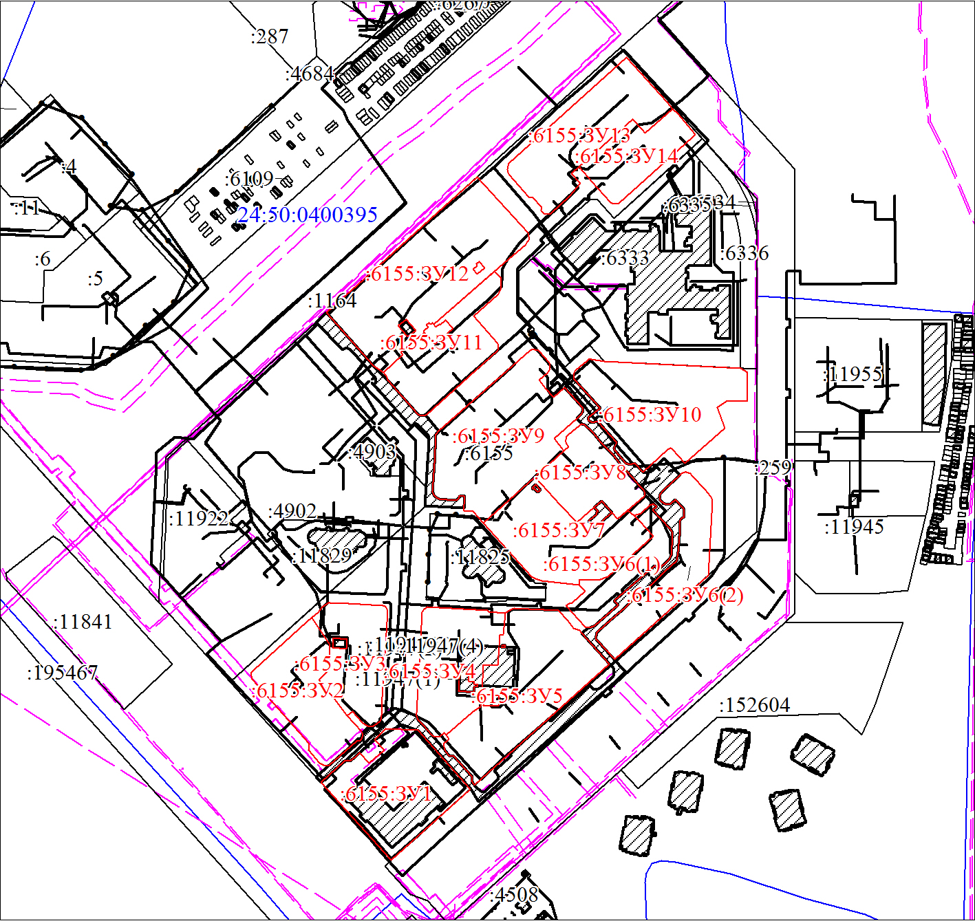
Масштаб 1:5000
Условные обозначения:
 | - часть границы, местоположение которой определено при выполнении кадастровых работ;
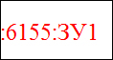 | - надписи вновь образованного земельного участка;
 | - объект капитального строительства;
 | - часть границы, сведения ЕГРН о которой позволяют однозначно определить ее положение на местности?
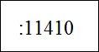 | - надписи кадастрового номера земельного участка;
 | - граница охранной зоны.

